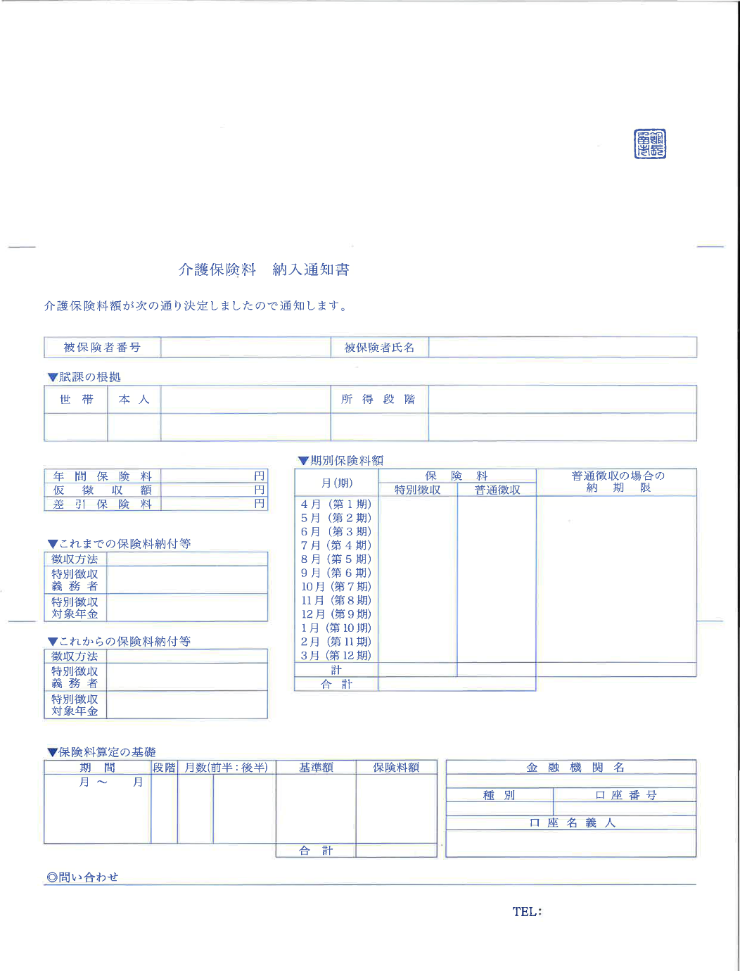

**令和６年度　介護保険料納入通知書（見本）**

**確認箇所**

**※７月以降のもの**

保険料段階が

　　第１段階

第２段階

第３段階

の方が自己負担免除です。

**令和６年度　介護保険料更生通知書（見本）**

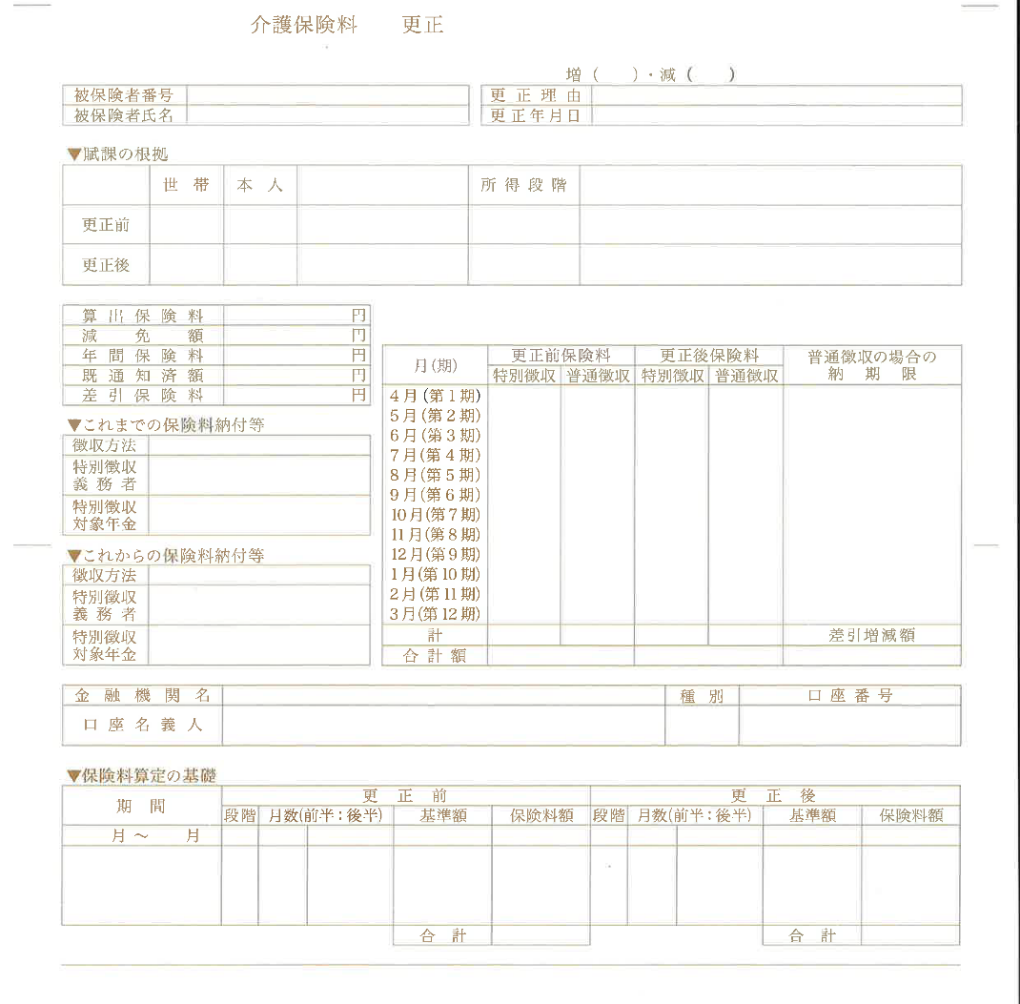

**※７月以降のもの**

保険料段階が

　　第１段階

第２段階

第３段階

の方が自己負担免除です。

**確認箇所**

**※７月以降のもの**

保険料段階が

　　　第１段階

第２段階

第３段階

の方が自己負担免除です。

**公印**

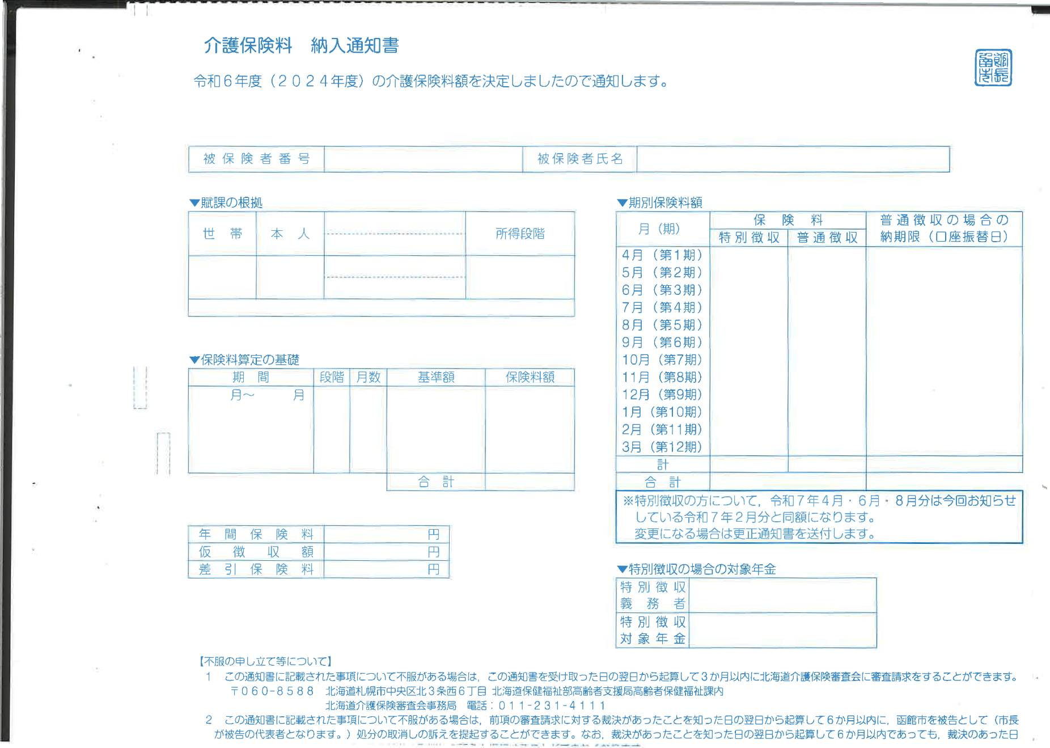

**令和６年度　介護保険料納入通知書兼特別徴収決定通知書**

**（介護保険料更生通知書兼特別徴収中止通知書）**

公印

**確認箇所**

**※７月以降のもの**

保険料段階が

　　第１段階

第２段階

第３段階

の方が自己負担免除です。